安装说明文档

环境搭建

SDK下载：
https://dotnet.microsoft.com/download#/runtime
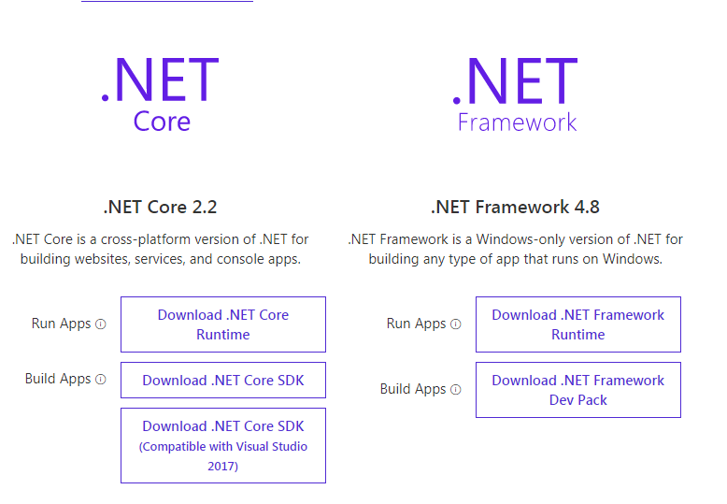

安装Redis
本系统使用版本：Redis-x64-3.2.100

PDF生成工具wkhtmltopdf安装
我们目前生成PDF使用的类库是：Rotativa.AspNetCore，但是是它内部核心原理是使用wkhtmltopdf 生成。所以需要在服务器安装。系统目前使用版本是0.12.5.0。请记住版本别搞错了。再一次测试过程中低版本安装测试没有通过。
如果测试不通过可以尝试配置一下环境变量，指定Path路径到安装目录下bin文件夹。

发布到IIS
发布到IIS和以往的asp.net 发布到IIS有所不同。下面请看我的发布步骤。

步骤1：使用VS执行发布选项生成编译后文件
右键VS的Web程序选择“发布”，一下界面：
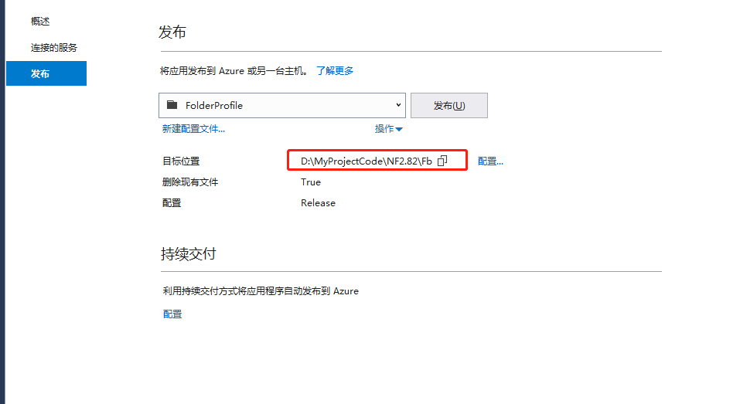
完成以上就会在设置文件夹生成相关的dll文件。最后将dll拷贝到服务器。

步骤2：在服务器上建立以后web文件夹newproject(名字自己起)

步骤3：拷贝步骤1生成的文件到服务器上直接存放到服务器newproject文件夹

步骤4：设置文件夹权限
添加用户Everyone和NETWORK SERVICE 权限
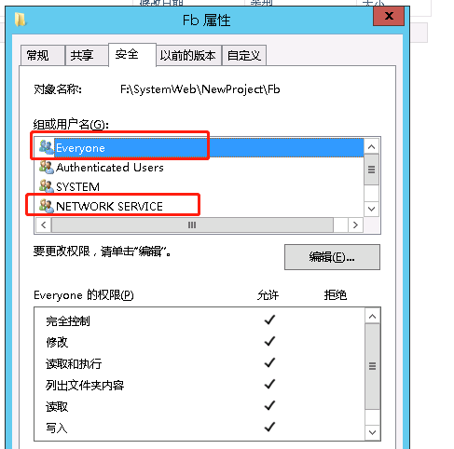

步骤5：设置进程池。
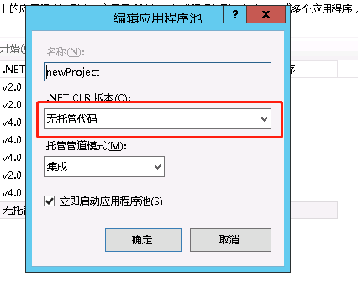

步骤6：进程池高级设置
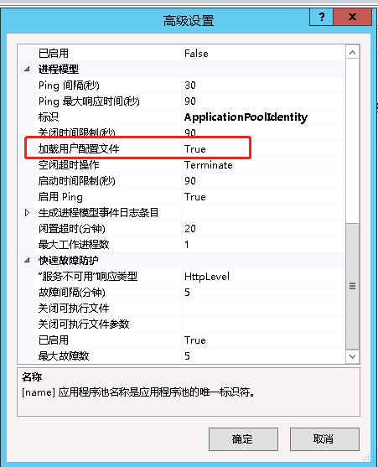

步骤7：修改配置文件
找到根目录下appsettings.json文件，打开修改，修改红框内相关信息
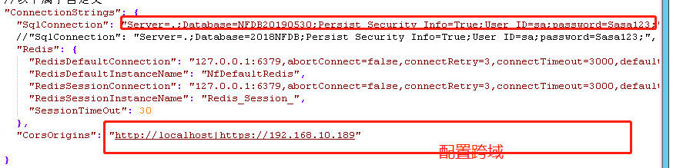

步骤8：初始化系统Redis
通过头7步，如果不出意外系统已经可以正常运行，登录是会检测Redis是否安装或服务是否启用。如果未启用没法登录。登录成功以后初始化Redis.
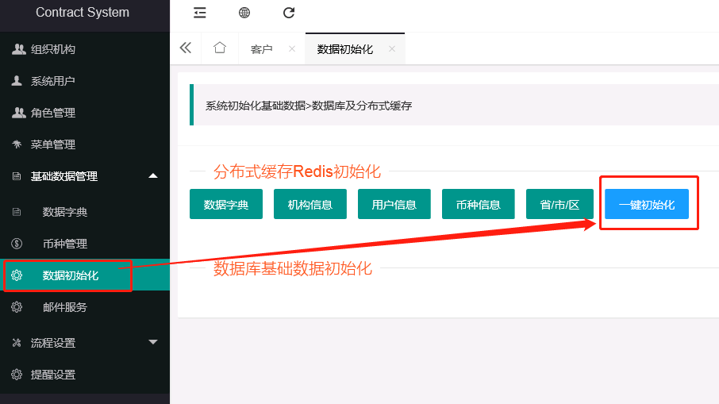
当然，如果登录以后发现连菜单都没有那么直接访问Redis初始化页面Ip地址+/System/InitData/Index

如果不会启动Redis服务器，就直接在windows运行输入“services.msc”
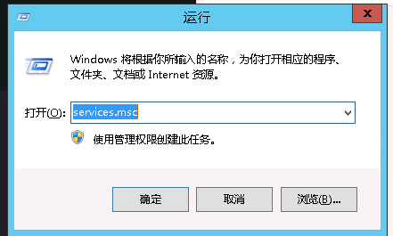
找到Redis点击启动。

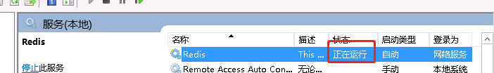

常见错误及解决办法

错误1：HTTP Error 502.5 - Process Failure
这个问题有两种思路：
第一 : WindowsHosting 和 .Net Core SDK的版本不一致导致；重新安装；
第二 ：服务器缺补丁；验证 dotnet 是否能正常使用，在cmd中 进入 C:\Program Files\dotnet>dotnet –version
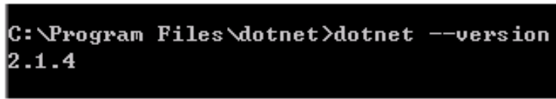
cmd 报错2-1：提示 api ms win crt runtime 1-1-0.dll 丢失，dotnet 启动程序失败。
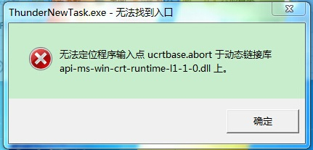
接下来查看事件监控错误显示如下：

ErrorCode = '0x80004005 : c0000135.或者是ErrorCode = '0x80004005 : 80008082.
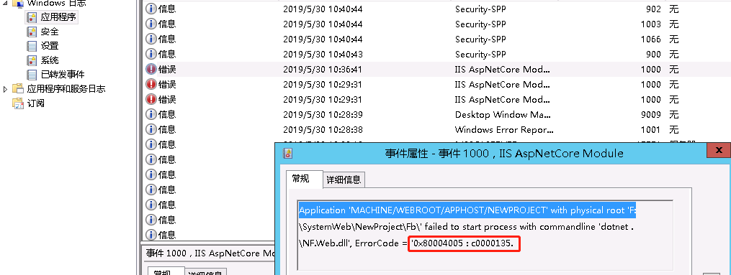

解放办法
通过上面一系列操作以后初步判断是少补丁KB2999226：
https://support.microsoft.com/en-us/help/2999226/update-for-universal-c-runtime-in-windows
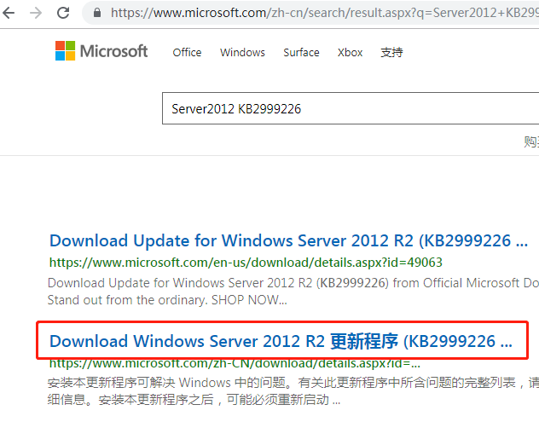
下载完以后文件名：Windows8.1-KB2999226-x64然后安装到服务器就可以了。

